
2018 미국 교회 건축 투어 8박10일
현지 목회자와의 세미나 개최
- 교회성장에 관한 세미나
- 어린이 프로그램에 관한 세미나


참가문의
Tel.02-711-4682 Fax.02-711-4549
Email. admin@ch-build.com
후원 
국민일보 목회자포럼
전체 방문 일정
날짜 | 장소 | 교통 | 시간 | 세부일정
1Day  04-25  (WED) | 인천  달라스 | KE031 | 10:00  09:00  12:00  14:00  ~16:30 | 인천 국제공항(7:00 인천 국제공항 제2터미널 3층, H카운터 모임및 출국수속)  달라스 공항 도착 및 입국수속(약 13시간 소요)  중식  미국에서 가장 빨리 성장한 교회인 Gateway church(교회성장에 관한 세미나) 탐방  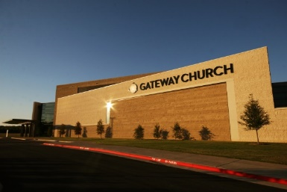
1Day  04-25  (WED) | 달라스 옴니 호텔 또는 동급
2Day  04-26  (THU) | 달라스-  포트워스 |  | 09:00  12:00  13:30  15:30 | Beck company office 방문 (교회 건축에 관한 세미나)  중식  교회 건축 후에 새로운 도전 New beginning으로 성장한  First baptist dallas church 방문  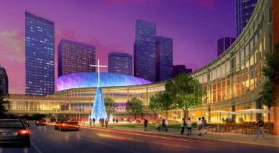  달라스의 가장 큰 번화가인 파이오니아 플라자 관광  야채과일을 소비자들에게 직접 매매하는 가장 큰 시장 파머스 마켓 관광
2Day  04-26  (THU) | 달라스 옴니 호텔 또는 동급
3Day  04-27  (FRI) | 달라스-  포트워스 |  | 10:00  12:00  14:00 | 어린이 교회 교육을 통해 크게 성장한 Prestonwood church 탐방.  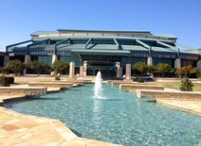  점심식사  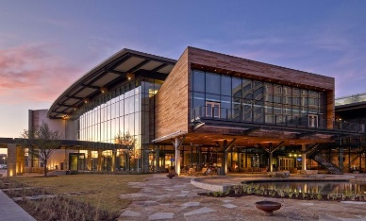  무교신자들을 전도하는데 열성을 쏟는 Watermark Community Center 탐방
3Day  04-27  (FRI) | 달라스 옴니 호텔 또는 동급
4Day  04-28  (SAT) | 달라스  휴스턴 | 전용  차량 |  | 달라스 - 휴스턴 이동 (약 385km)  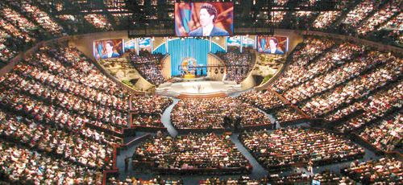  미국에서 교인이 가장 많은 Lakewood Church 에서 토요예배 참가
4Day  04-28  (SAT) | 쉐라톤 휴스톤 호텔 또는 동급
5Day  04-29  (SUN) | 휴스턴 |  | 오전  오후 | 훌륭한 아동부 예배 프로그램을 소유하고 있는 Ecclesia Church  (어린이 프로그램에 관한 세미나) 에서 예배 및 탐방  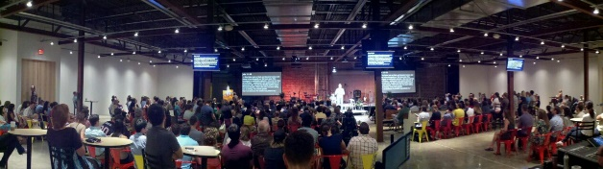  침례학교를 가진 미국에서 가장 큰 침례교회인 제2 침례교회 탐방  고급 주택과 가로수거리인 몬트로세 거리 와 더 갤러리아 관광  자연과 다양한 시설들이 존재하는 헤르만 공원 관광
5Day  04-29  (SUN) | 쉐라톤 휴스톤 호텔 또는 동급
6Day  04-30  (MON) | 휴스턴  LA | 항공 | 오전  오후 | 휴스턴 공항 출발  LA공항 도착(약 4시간 소요)  수많은 스타들의 이름과 흔적들이 있는 헐리우드 명예의 거리 관광  부티크들이 늘어서 있는 베버리 힐즈 관광  아카데미 시상식장으로 사용되는 돌비 극장, 파머스 마켓  대규모 엔터테인먼트 단지 더 그로브 방문
6Day  04-30  (MON) | Sheraton Cerritos 또는 동급
7Day  05-01  (TUE) | LA |  | 오전 | 캘리포니아에서 두 번째로 큰 Mariners Church 탐방  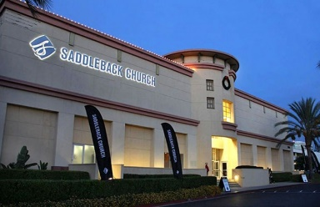  Saddleback Church 방문  새들백 교회의 담임목사이자 목적이 이끄는 삶의 저자인 릭 워렌 목사 및 새들백 내의 청소년수련프로그램 교육.  예술가들이 모여살고있는 해양휴양도시 라구나비치 방문
7Day  05-01  (TUE) | Sheraton Cerritos 또는 동급
8Day  05-02  (WED) | LA |  | 오전 | 아동과 청소년을 위한 다양한 리더쉽 프로그램이 있는 디즈니랜드 탐방  자유일정
8Day  05-02  (WED) | Sheraton Cerritos 또는 동급
9Day  05-03 (THU) | LA | KE018 | 09:00  12:40 | 9시 LA공항 도착  LA 출발
10Day  05-04 (FRI) | 인천 |  | 17:50 | 인천공항 도착

주요 방문 교회
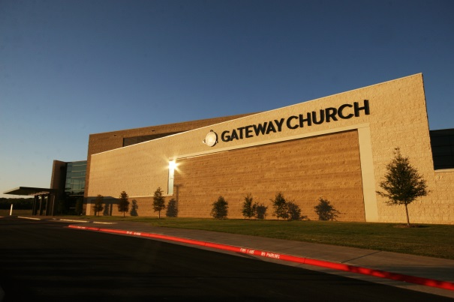
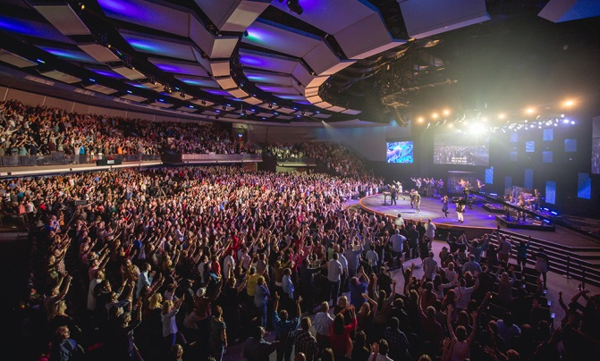
▶게이트웨이 교회(Gateway church) - 교회성장에 관한 세미나
미국 10대 교회 중 하나이자 텍사스 주의 사우스레이크에 있는 게이트웨이 교회(Gateway church)는 로버트 모리스(Robert Morris)목사에 의해 1999년 9월에 사역을 시작한 뒤 2000년 한 호텔에서180여명의 교인들과 함께 부활주일 예배를 드리며 시작되었습니다.
3년 뒤 현재 사우스레이크 예배당(campus) 있는 곳을 개척하였고, 2003년 6월에 사우스레이크 예배당으로 장소를 옮겼습니다. 이후 10년이 지난 2014년에는 교인 수가 24000명이나 되는 대형교회로 성장하였습니다.
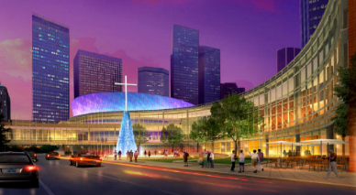
▶First Baptist Dallas Church
First Baptist Dallas church는 텍사스 주 달라스에 있는 남부 침례 교회입니다. 이 교회는 1868 년에 설립되었으며, 2016 년 현재 교인의 수는 약 12,000명입니다. 교회는 달라스 다운타운의 남쪽 가장자리에있는 노숙자를위한학교를 세우고 여러 라디오 방송국을 운영합니다. 현재 목사님은 Robert Jeffress이고, 제프리스 (Jeffress) 목사는 시내 교내를 재창조하기 위해 1 억 3 천만 달러의 기금을 조성하여 교회를 이끌었습니다. 이 프로젝트는 현대 교회 역사상 가장 큰 프로젝트입니다.
▶프레스톤우드 침례교회(Prestonwood church)
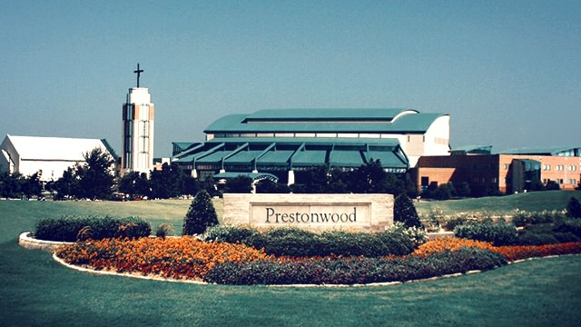
프레스톤우드 침례교회는 1977년 달라스에 있는 달라스 침례교 연합(Dallas Baptist Association)과 노스웨이 침례교회(Northway Baptist Church)의 지교회로 시작되었습니다. 개척 초기에는 빌 웨버(Bill Weber) 목사에 의해 공회관(community center)에서 드리다가, 1980년 북부 달라스의 아라파호(Arapaho)와 힐크레스트(Hillcrest)가에 위치해 있는 땅을 구입해 건물을 짓고 입주하게 됩니다. 이후 예배당과 교육관인 크리스찬 교육센터를 완공한 이후 급성장 하였고, 1994년 잭 그레이엄 박사가 담임목사로 있는 시기에 텍사스 북부 플레이노(plano) 지역으로 이전하는 사업을 실시해 1999년에 교회건물 건축이 끝나고 이전되었습니다.
이후 2006년에는 교회가 확장되어, 두번째 북부 예배당이 텍사스의 프로스퍼(Prosper)에 지어져 확장되었고, 2012년 아웃리치 잡지(Outreach magazine)조사에서 미국에서 가장 크고 빠르게 성장한 교회 중 하나로 선정되었고, 2014년에는 달라스에 프레스톤우드 한인교회가 설치되었습니다.
▶워터마크 공동체 교회(Watermark Community Center)
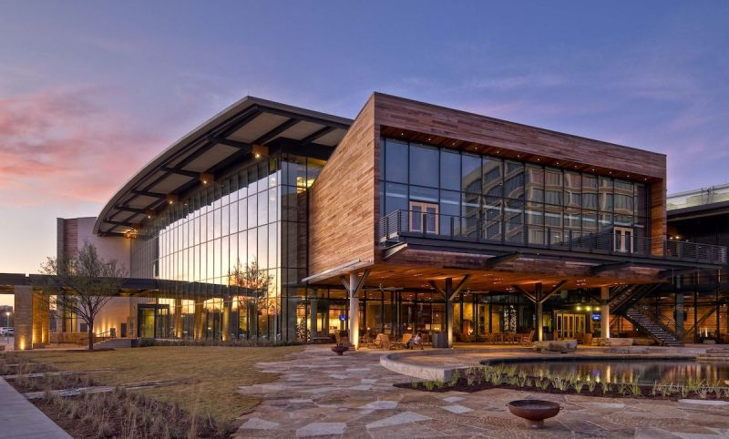
워터마크 공동체 교회(Watermark Community Church)는 1999년에 토드 와그너(Todd Wagner) 목사에 의해 세워진 비 복음주의 교회 중 하나로, 11000명 정도의 교인들이 참석하는 미국 50대 교회중 하나입니다. 특히 화요일 밤마다 젊은 성인층을 타겟으로 서비스를 하고 있고, 매 주마다 3~4천명 가량이 참가합니다.
워터마크 공동체 교회는 150여명의 교인들로 시작되었는데, 교회가 없거나, 교회에 다니지 않거나, 못하는 사람들, 죽은 사람들을 위하는 교회로의 슬로건을 내걸고 사역을 하기 시작했으며, 현재도 교회에 무관심하거나 소외된 계층을 위해 전도하는데 열성을 쏟고 있습니다.
▶레이크우드 교회(Lakewood Church)
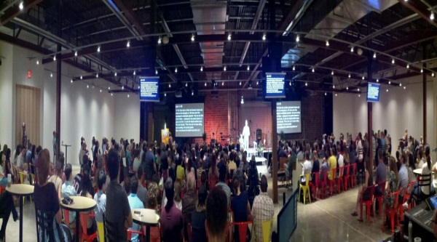
레이크우드 교회(Lakewood Church)는 일반 복음주의(evangelicalism) 교회와는 다른 번영복음주의(prosperity gospel) 교회로, 텍사스 휴스턴에 위치한 교회입니다. 미국에서 교인이 가장 많은 교회이자, 매주 평균 43500명 이상이 예배를 드리는 초대형 교회로, 수용인원 16800석을 지닌 레이크우드 교회 중앙 예배당(Lakewood Church Centeral Campus)에서 일요일마다 여섯 차례 예배를 드리는데, 네 번은 영어예배를 드리지만 미국 내 증가한 히스패닉계의 영향으로 두 번의 스페인어 예배를 제공하고 있습니다.
▶에클레시아 교회(Ecclesia Church)
- 어린이 프로그램에 관한 세미나
에클레시아 교회(Ecclesia Church)는 휴스턴 다운타운 엘더 스트리트(Elder St.)에 있는 교회로 에클레시아 교회는 소규모 그룹 커뮤니티를 통해 결속을 다짐과 동시에 가족이 지낼 수 있는 장소를 마련하고, 커뮤니티 관리에 집중하면서 다양한 계급을 위한 이벤트와 봉사활동을 계획하는 비전을 가지고 있습니다.
▶제 2 침례교회(Second Baptist Church Houston)
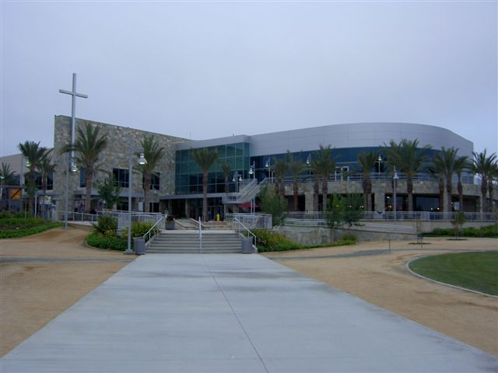
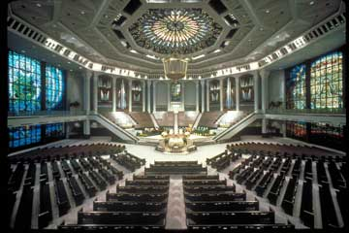
제 2 침례교회(Second Baptist Church Houston)은 에드 영 목사를 중심으로 미국에서 가장 큰 침례교회입니다. 1927년에 설립된 침례교회는 점차 성장하여, 1946년에는 제 2침례교 학교를 비롯하여 다양한 봉사활동을 통해 지역사회에 헌신했습니다.

▶마리너스 교회(Mariners Church)
마리너스 교회(Mariners Church)는 캘리포니아의 비 종파적 기독교 교회로, 현재 캘리포니아에서 두번째로 큰 교회입니다.
마리너스 교회는 1963년 성서 연구를 위해 만난 작은 그룹으로 시작되었습니다. 이 그룹은 1964년 기도회를 조직하였고, 지속적으로 성장해 나가면서 근방의 마리너스 초등학교나 작은 사무실 빌딩 등을 빌려 기도회를 유지했습니다. 이후 1967년 처음으로 전임목사가 고용되어지면서 소유시설을 매입하고 교회를 설립하였습니다. 이후 교회는 잠시 분열되었지만, 이내 다시 재결합하면서 규모가 커지게 되었고, 계속해서 규모를 확장시켜 나가면서 교인을 위한 예배센터, 서점, 카페 등을 설립했습니다. 현재 마리너스 교회는 두개의 대형 예배당에서 운영되고 있으며, 17000여명의 규모를 가진 교회가 되었습니다.
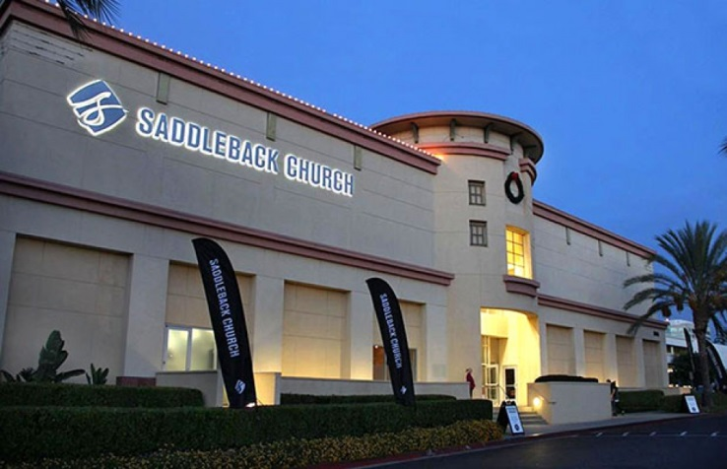
▶새들백 교회(Saddleback Church)
새들백 교회(Saddleback Church)는 남 침례교 협약(Southern Baptist Convention)에 의해 만들어진 남부 오렌지 카운티(Southern Orange County)의 레이크 포레스트(Lake Forest)에 위치한 복음주의 기독교 교회입니다.

참가문의
Tel. 02-711-4682 l FAX. 02-711-4549 l E-mail. admin@ch-build.com
참가비 : 4,780,000원 l 입금계좌 : 하나은행 764-910001-54704 ㈜젠코리아


서울시 마포구 양화로 133, 606호(서교동, 서교타워)
TEL. 02-711-4682 / FAX. 02-711-4549
E-mail. admin@ch-build.com

【 참가 신청서 】

※신청서와 함께 유효한 여권사본을 보내주시기 바랍니다※
(여권 유효기간 6개월 이상 남으셔야 합니다.)

※ 본 신청서의 모든 내용은 여행 예약 시 반드시 필요하므로, 공란 없이 작성해 주시기 바랍니다. ※
1. 신청자 이름
2. 교회 이름
3. 연락처
4. E-MAIL

날짜 :

작성자 :

서명 :

